计算机网络实验

71117408 梅洛瑜

实验一

四台主机接入三台交换机并通过五台路由器形成七个局域网，局域网网络号：11.74.8.0~11.74.14.0，配置路由表使得局域网间相互联通

1. 将主机与交换机连接并打开交换机接口
2. 将交换机与路由器连接，主机设置 $Gateway=路由器接口ip$，
3. 将连接了交换机与设备的路由器相连，开启路由器相应端口，路由器对于设置路由表： $ip address \left[主机所处局域网子网号\right] \left[子网掩码\right] \left[转发路由器的ip\right]$
4. 使用主机 $Command Prompt$ 命令行测试子网间连通性

逻辑拓扑：

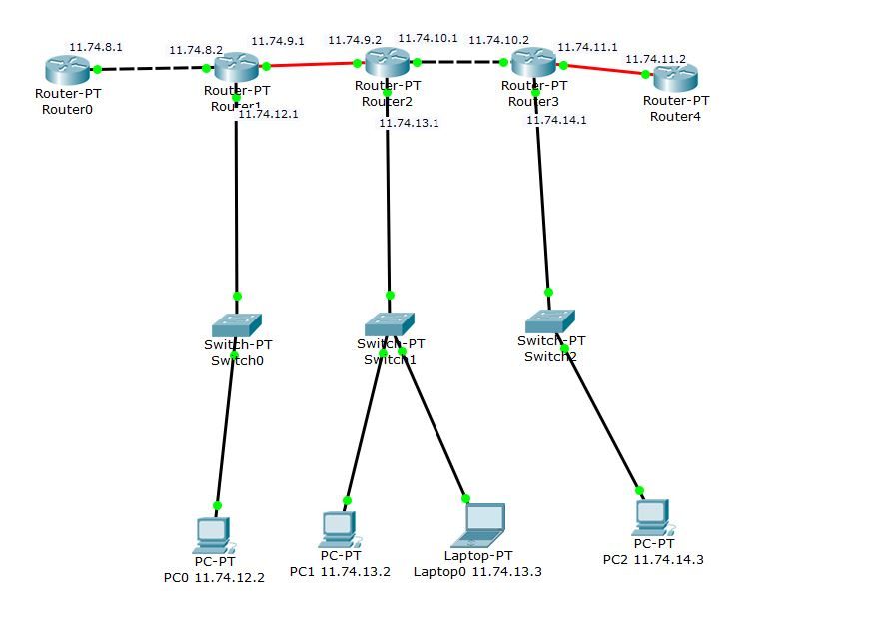

实验二：

在实验一的基础上，将连接在同一台交换机上的两台主机划分到不同 $vlan$，并通过单臂路由器使得它们能够相互访问

1. 通过命令行配置交换机划分 $vlan$，并使连接两台主机的接口分别处于不同 $vlan$，检验 $vlan$ 是否划分成功
2. 将连接在主机的接口模式设置为 $access$，将连接路由器的接口模式设置为 $trunk$
3. 将路由器连接交换机的端口ip删除，通过command-line增加子端口并设置子端口ip
4. 将两 $vlan$ 中主机的 $Gateway$ 设置为路由器与其处于相同子网的子端口ip

交换机配置：

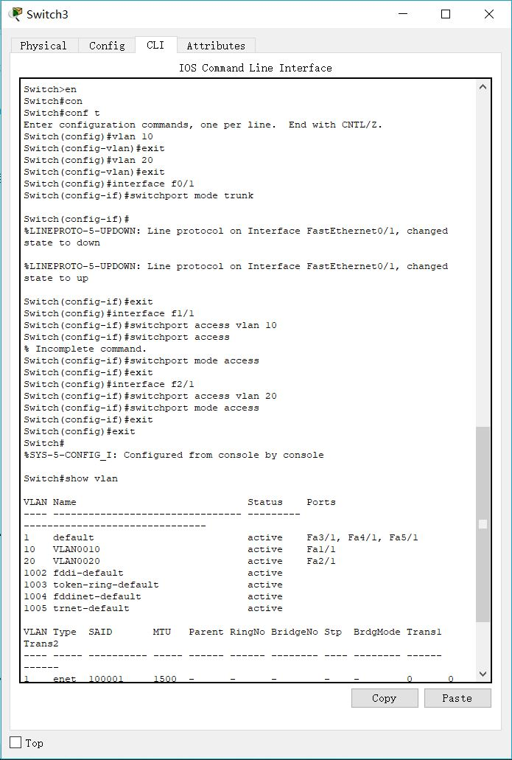

路由器配置：

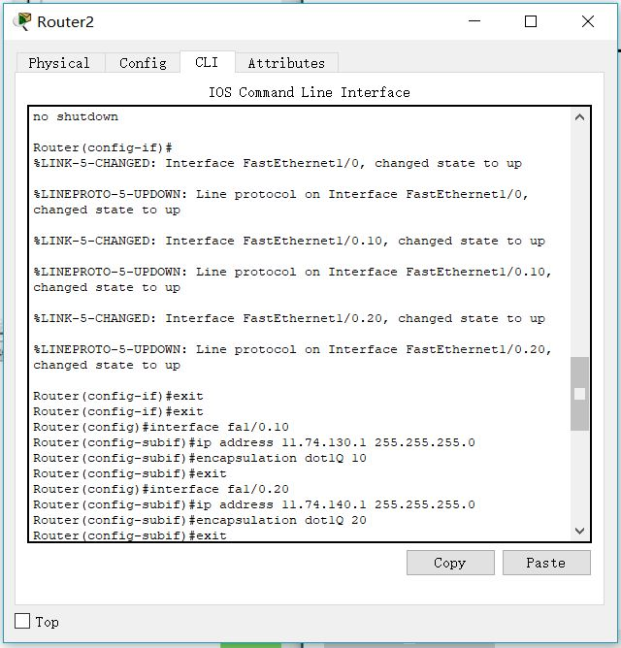

连通性测试：

